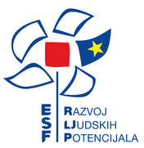
EUROPSKA UNIJA
GRANT CONTRACT NO. IPA4.1.3.2.02.01.c09
IPA BGUE 04 06 – Human Resources Development
Capacity Building of the Adult Education Institutions
AQUA - AGRO

Prirodoslovna škola Karlovac 18. listopada 2013. sudjelovala je na svečanom potpisivanju ugovora u okviru natječaja 'Jačanje kapaciteta ustanova za obrazovanje odraslih' održanog 18. listopada u Ministarstvu znanosti, obrazovanja i sporta.

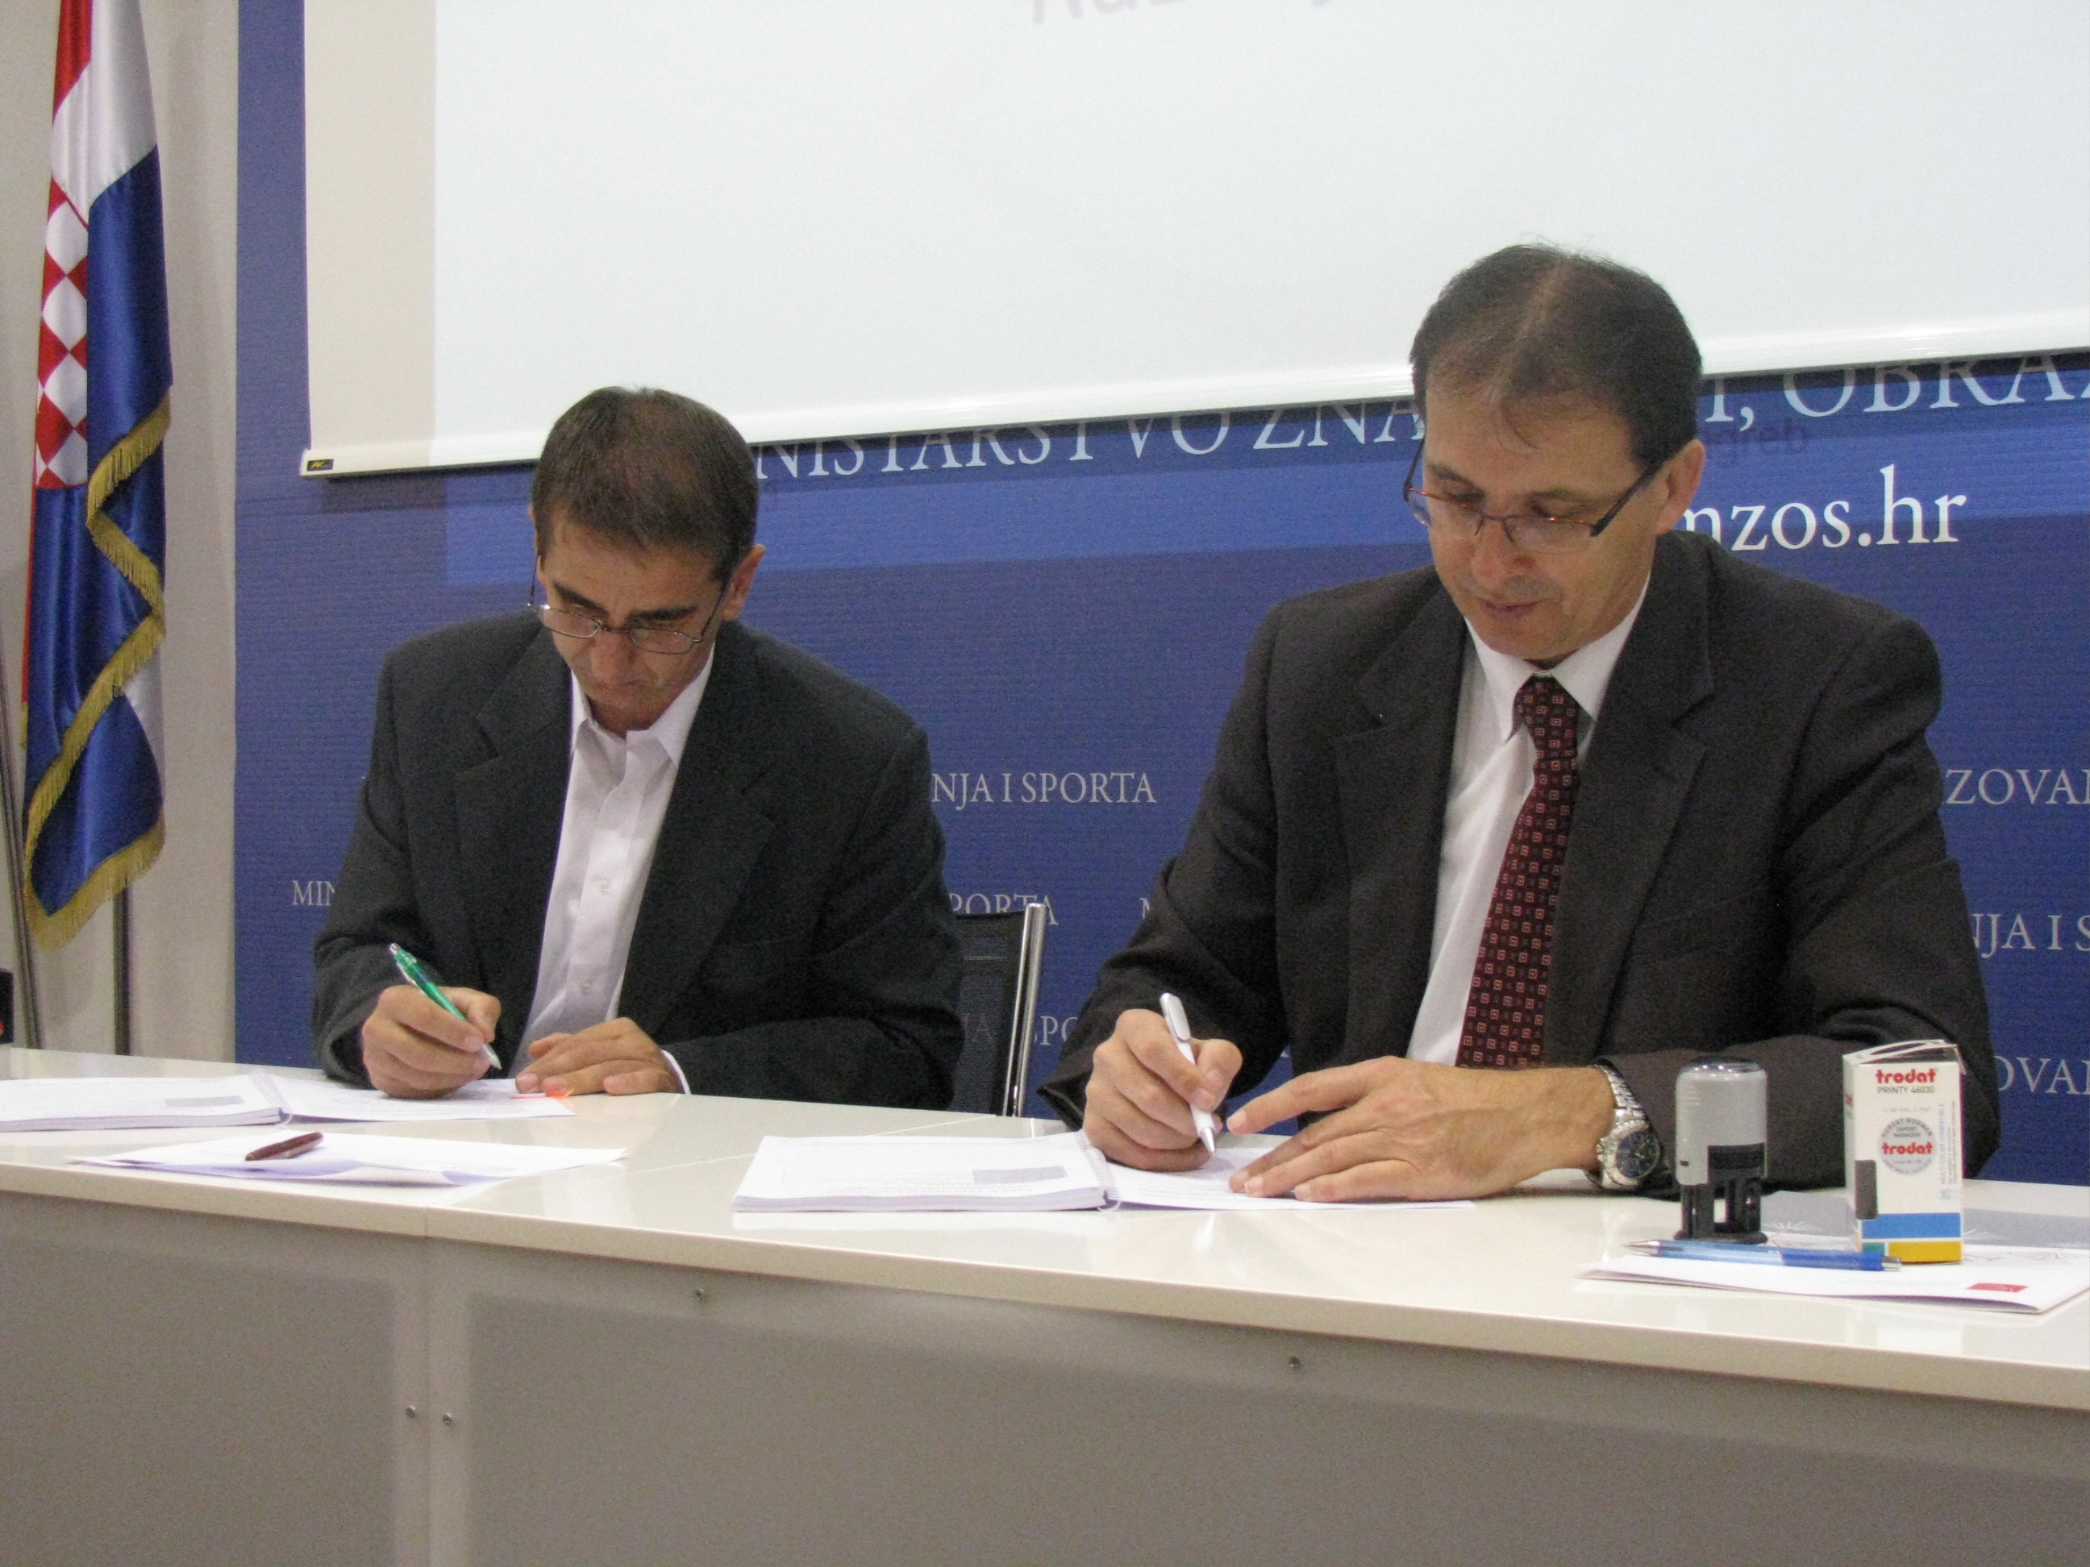

Potpisom ugovora započeo je projekt imena „Agua – Agro“ financiran sredstvima iz Europskog socijalnog fonda (ESF) u trajanju od 12 mjeseci. Ukupna vrijednost projekta iznosi 176.643,95 eura, od čega je iz fonda osigurano 146.773,46 eura.

Projekt će ojačati kapacitete institucija za obrazovanje odraslih stvaranjem novog programa učenja te kroz razvoj znanja i iskustava svih sudionika u projektu ostvariti umrežavanje intelektualnog kapitala. Prirodoslovna škola Karlovac i Gospodarska škola Čakovec će izgraditi svoje kapacitete za obrazovanje odraslih i postati specijalizirani za slatkovodno ribarstvo. Osim uzgoja, razvoj aqua-kulture pridonosi potencijalnoj mogućnosti smanjenja potreba za uvoz proizvoda iz industrije ribarstva, a to može značiti veći broj radnih mjesta, poboljšanje trenutnog stanja sportskog i gospodarskog ribolova.
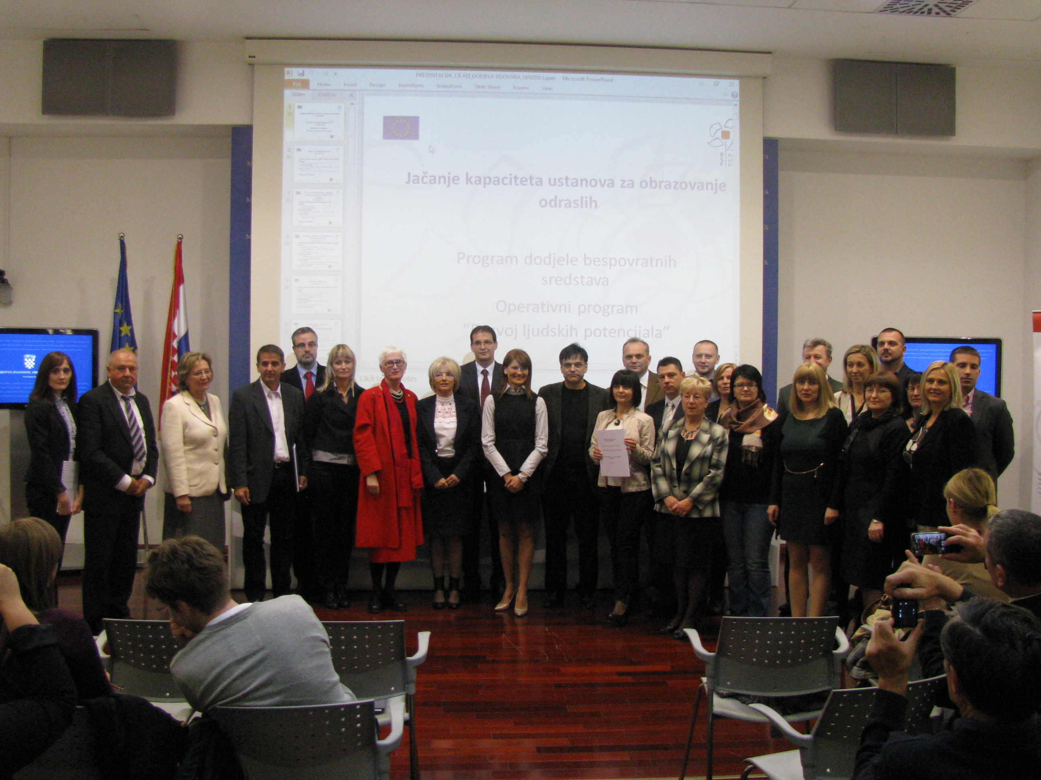

„Ulaganje u budućnost“
„Projekt je sufinancirala Europska Unija iz Europskog socijalnog fonda.“
„Sadržaj ove publikacije/emitiranog materijala isključiva je odgovornost Prirodoslovne škole Karlovac.“

